姓名： |  | 学号： | 专业年级： | 班级：
分组： |  | 实验室： | 指导教师： | 实验日期：
实验的准备阶段  (指导教师填写) | 课程名称 | Web开发技术
实验的准备阶段  (指导教师填写) | 实验名称 | 表数据的CRDU操作（04500022006）
实验的准备阶段  (指导教师填写) | 实验目的 | - 掌握Vuex下载安装方法  - 掌握Vuex实例对象的配置方法  - 熟练Vuex API接口的使用方法
实验的准备阶段  (指导教师填写) | 实验内容 | - 下载和安装Vuex  - 实现列表的增、删、改、查
实验的准备阶段  (指导教师填写) | 实验类型  （打） | □验证性 □演示性 □设计性 R综合性
实验的准备阶段  (指导教师填写) | 实验的重点、难点 | - Store对象的创建和配置  - Vuex工作流程
实验的准备阶段  (指导教师填写) | 实验环境 | - VSCode编辑器  - Chrome浏览器
实验的实施阶段 | 实验步骤及实验结果 | 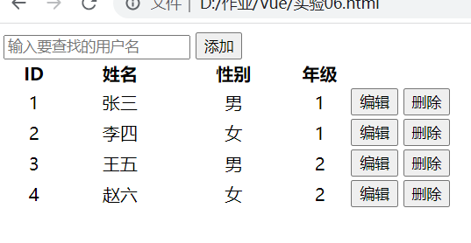  添加用户：  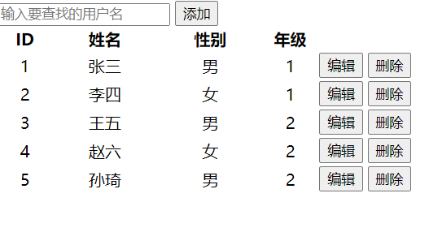  删除：  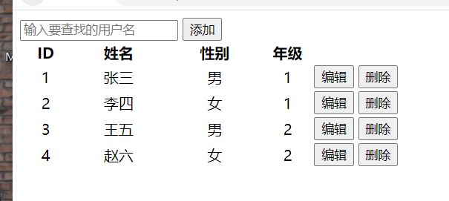  修改  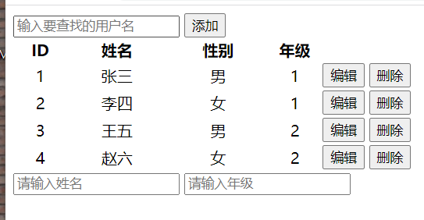
实验结果的处理阶段 | 实验结果的分析与总结

